关于开展2021年浦东新区中小学
“学科德育精品课程”征集活动的通知

全区各中小学：
为深入学习贯彻党的十九大和全国教育大会精神，落实“立德树人”课堂教学要求，推动习近平新时代中国特色社会主义思想进教材、进课堂、进头脑，充分发挥课程育人功能，于近期组织开展2021年浦东新区中小学“学科德育精品课程”征集展示活动。现将具体活动事宜通知如下：
一、活动目标
通过本次活动，引导广大教师深入学习贯彻党的十九大和全国教育大会精神，落实立德树人根本任务，依据课程标准和学生实际情况，设计相应的教学活动，在传授知识和培养能力的同时，将积极的情感、端正的态度、正确的价值观自然融入课程教学全过程，探索结合学科教学进行育德的有效途径和方法，形成一批有示范意义的中小学“学科德育精品课程”。在学科课程教学中培养学生爱党爱国爱人民，增强国家意识和社会责任意识，增强中国特色社会主义道路自信、理论自信、制度自信和文化自信，准确理解和把握社会主义核心价值观的深刻内涵和实践要求，养成良好政治素质、道德品质、法治意识和行为习惯，形成积极健康的人格和良好心理品质，为学生终身发展奠定坚实的思想基础。
二、征集对象
在上海市课程计划之中，能结合学生生活实际，体现将党的十九大精神、习近平新时代中国特色社会主义思想、各类讲话精神、中华优秀传统文化、国家意识及思想道德教育等内容落实到课堂教学中的一节课。
三、征集要求
1.参评的课要能够实现知识与技能、过程与方法、情感态度与价值观等三方面目标的有机整合。能够在深刻领会习近平新时代中国特色社会主义思想重大意义、丰富内涵、科学体系、实践要求的基础上，结合学科特点和教材内容，较好地完成课堂教学任务，并恰当处理学科知识和习思想融入的关系。充分挖掘教学内容所蕴涵的思想道德教育资源，把育人目标有机渗透到教学过程之中，同时注重教学方式的创新，贴近学生、贴近实际，充分调动学生的积极性。
2.申报时应提供教学设计、教学反思和教学视频录像。教学设计以文字（含PPT或课件）形式呈现；教学反思以文字形式呈现；教学视频录像应包括片头片尾、现场教学录像和专家或同行点评录像（必须剪辑为一个文件），其中片头应包学科、学段、课名、年级、执教教师姓名、学校名称等信息，片尾包括版权单位、摄制单位、摄制时间等信息，片头、片尾时长一共不超过15秒。现场教学录像要保障音质清晰，可以是多机位拍摄视频综合剪辑而成，但应完整记录该堂课的实施情况（小学35分钟，初、高中40分钟）。点评专家或同行不超过两人（时长一共不超过10分钟）。
3.为保护教师和学生的合法权益，学校须事先告知参与视频课拍摄的教师和学生有关课程视频网上公开等事宜。
四、活动程序及要求
1.学校选送。学校根据上述征集对象和要求，遴选推荐优秀的学科德育课。准备相关材料：
（1）教学设计（包括：教案、PPT或课件）1份
（2）教学反思1份
（3）《2021年浦东新区中小学“学科德育精品课程”推荐表》1份
（4）教学录像（包括：片头片尾、现场教学录像和专家或同行点评）1份
（5）封面资料
上述（1）（2）（3）纸质材料1份以及含有（1）（2）（3）（4）资料的电子光盘1份装入文件袋，并将封面资料贴在文件袋上，于10月22日（周五）前报送至浦东教发院浦三路院区。地址：浦东新区浦三路385号222德育室，联系人：王宇，联系电话：50111793.
参与征集活动老师，请扫码进入“2021年浦东新区学科德育精品课征集”钉钉群，并修改群内名称为“学校+姓名”，群内将共享资源。需要参考“2020年学科德育精品课资料集”的老师可以提前沟通领取资料。
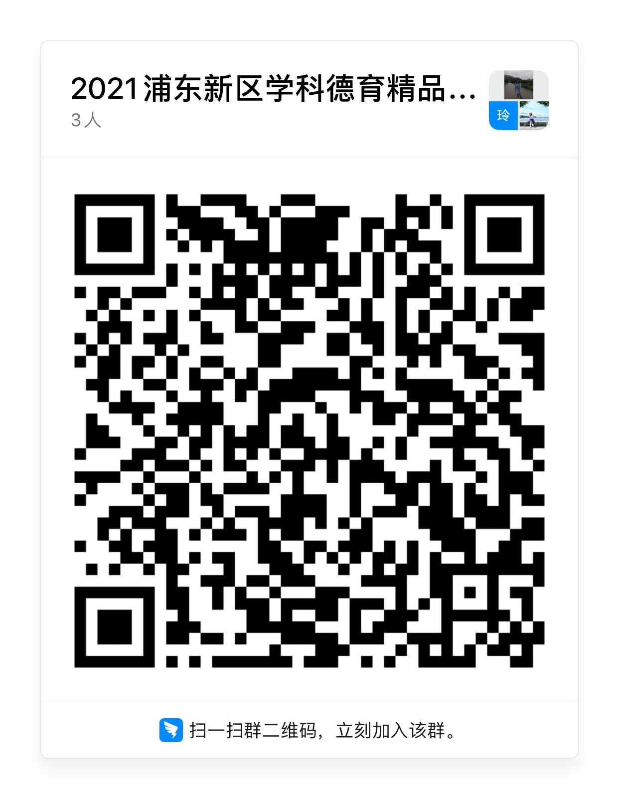

2.工作评审。区内组织教学与德育相关专家共同参与学科德育精品课评审工作。以前参评并获得过全国、上海市、浦东新区“学科德育精品课程”的，这次不能重复再申报。
五、工作要求
1.高度重视，精心组织。区内高度重视该项工作，把“学科德育精品课程”征集展示活动作为落实课程育人的有力抓手，广泛发动学校参与，使征集展示过程成为将习近平新时代中国特色社会主义思想全面落实到课堂教学中的过程，成为提升教师育德意识和育德能力的过程。
2.加强总结，提炼经验。区内在征集过程中将孵化更多优秀学科德育成果，加强研讨交流，建立完善区级学科德育精品课程资源库建设。
3.完善机制，协同推进。区内加强协同机制建设，有效整合区域教研、德研等部门力量，加强对基层学校学科德育精品课程建设的指导和支持，不断推进学科德育，提升学科育人实效。
附件：1.2020年浦东新区中小学“学科德育精品课程”推荐表
2.2020年浦东新区中小学“学科德育精品课程”资料袋封面

浦东新区教育局德育处
浦东教育发展研究院教师发展中心
2021年9月7日

附件1
2021年浦东新区中小学
“学科德育精品课程”推荐表

报 送 学 校
学 段 信 息 小学（ ） 初中（ ） 高中（ ）
学 科 名 称
所 属 年 级
执 教 教 师
申 报 日 期

1.执教教师情况
姓 名 |  |  | 性 别 |  | 年 龄
学 历 |  |  | 学 位 |  | 电 话
专业技  术职务 |  |  | 行 政  职 务 |  | 手 机
E-mail
教学研究
及获奖情况
2.参评课堂情况
教学主题 |  | 年级
本节课教学内容概述
德育目标、学科德育方法概述
3．学校推荐意见
单 位（公章）
年 月 日

附件2：
2021年浦东新区中小学“学科德育精品课程”
报送资料袋封面

学 科
学 段 小学（ ） 初中（ ） 高中（ ）
教学主题
年 级
执教者
学校
手机号

